ФЕДЕРАЛЬНАЯ СЛУЖБА СУДЕБНЫХ ПРИСТАВОВ

|  |  |  |
| --- | --- | --- |
| **656056,**  **г. Барнаул,**  **ул. Пушкина, 17**  **тел. доверия**  **63-96-92**  **Колл-центр**  **29-59-38** |  | **Главное управление Федеральной службы судебных приставов по Алтайскому краю** |

*02 ноября 2023 года Пресс-релиз г. Барнаул*

**В пользу бийчанина взыскано 350 тысяч рублей компенсации морального вреда**

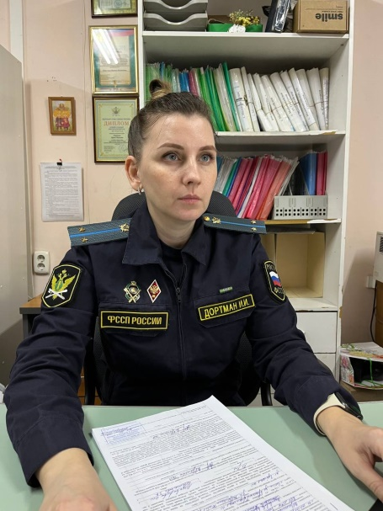Судебные приставы помогли 77-летнему жителю наукограда получить компенсацию с бийской компании по сбору мусора из-за ДТП. Компенсацию морального вреда в 350 тысяч рублей получил мужчина в результате дорожно-транспортного происшествия, совершая движение по пешеходному переходу, на него наехал мусоровоз.

В Восточное отделение судебных приставов г. Бийска и Бийского района Главного управления ФССП России по Алтайскому краю поступил исполнительный лист, выданный Бийским городским судом Алтайского края, о взыскании с организации компенсации морального вреда. Выяснилось, что в результате ДТП пенсионер получил серьезные травмы. Суд встал на сторону пострадавшего мужчины.

Судебный пристав-исполнитель уведомил руководство компании о возбуждении исполнительного производства и предупредил, что за неисполнение решения суда будут применены меры принудительного исполнения, в частности привлечение к уголовной ответственности по ст. 315 УК РФ «Неисполнение приговора суда, решения суда или иного судебного акта».

Под контролем судебных приставов задолженность была погашена в полном объеме. Денежные средства перечислены взыскателю. Нарушенные права бийчанина восстановлены.

**Пресс-служба ГУФССП России по Алтайскому краю**